Министерство образования Республики Беларусь
Учреждение Образования
БЕЛОРУССКИЙ ГОСУДАРСТВЕННЫЙ УНИВЕРСИТЕТ
ИНФОРМАТИКИ И РАДИОЭЛЕКТРОНИКИ

Кафедра электронных вычислительных средств

Лабораторная работа № 1
«Создание логгера»

Проверил: | Выполнил:
Лихачёв Д. С. | ст. гр. 850701
 | Филипцов Д. А.

Минск 2021

Цель работы:
Ознакомиться с основными принципами работы с файлами и файловой системой.

Ход работы:
Создать класс для логгирования с выводом в консоль и файл форматированных текстовых сообщений. В том случае, если сообщения выводятся в файл, при создании класса в конструктор должно передаваться имя лог-файла. Класс должен содержать следующие методы для вывода текстовых сообщений в лог-файл или в консоль:
printError(std::string text)
printDebug(std::string text)
printTrace(std::string text)
Текстовые сообщения, которые выводятся с помощью методов printError(…), printDebug(…) и printTrace(…) должны форматироваться в соответствии с форматом, устанавливаемым с помощью метода setFormat(std::string format). Строка format может содержать следующие теги:
**message ** - сообщение
%data% - текущая дата
%%time%% - текущее время
*prior* - приоритет сообщения (Trace, Debug или Error)
Указанные теги в строке format могут идти в любом порядке и в любом количестве. Для определения вхождения указанных тегов в строку формата использовать регулярные выражения С++.
Создать консольное приложение с использованием С++ для демонстрации работы разработанного класса логгера.

Код программы, включая класс Logger и консольное приложение для демонстрации работы.

#include <iostream>
#include <fstream>
#include <regex>
#include <ctime>
using namespace std;

class Logger
{
private:

string m_filename;
ofstream m_file;
string m_format;
regex m_reg_data;
regex m_reg_time;
regex m_reg_message;
regex m_reg_prior;

void printFileCml(string text)
{
if (m_filename == "")
{
cout << text << "\n";
}
else
{
m_file << text << "\n";
}
}

string formatting(string message, string prior)
{
time_t now = time(0);
tm date_time;
localtime_s(&date_time, &now);
char date[20];
strftime(date, sizeof(date), "%d.%m.%Y", &date_time);
char time[20];
strftime(time, sizeof(time), "%H:%M:%S", &date_time);

string text = regex_replace(m_format, m_reg_data, date);
text = regex_replace(text, m_reg_time, time);
text = regex_replace(text, m_reg_message, message);
text = regex_replace(text, m_reg_prior, prior);
return text;
}

public:

Logger() // Конструктор для вывода в консоль
{
m_format = "%data% - %%time%% - **message** - *prior*";
m_reg_data = regex("(%data%)");
m_reg_time = regex("(%%time%%)");
m_reg_message = regex("(\\*\\*message\\*\\*)");
m_reg_prior = regex("(\\*prior\\*)");
}

Logger(string filename): Logger() // Конструктор для вывода в файл
{
m_filename = filename;
m_file.open(m_filename, ios::app);
}

~Logger()
{
m_file.close();
}

void setFormat(string format)
{
m_format = format;
}

void printError(string text)
{
printFileCml(formatting(text, "ERROR"));
}

void printDebug(string text)
{
printFileCml(formatting(text, "DEBUG"));
}

void printTrace(string text)
{
printFileCml(formatting(text, "TRACE"));
}
};

int main()
{
Logger logger1;
logger1.setFormat("Date and time: %data% / %%time%% Message: **message** Priority type: *prior*");
logger1.printError("ERROR with opening file!");
logger1.printTrace("Don't worry, be happy!");

Logger logger2("Log_file.txt");
logger2.printTrace("Everything is GOOD!");

logger2.setFormat("Message: **message** %%time%% Priority type: *prior* %%time%% ");
logger2.printDebug("Calling function \"adding\".");

system("pause");
return 0;
}

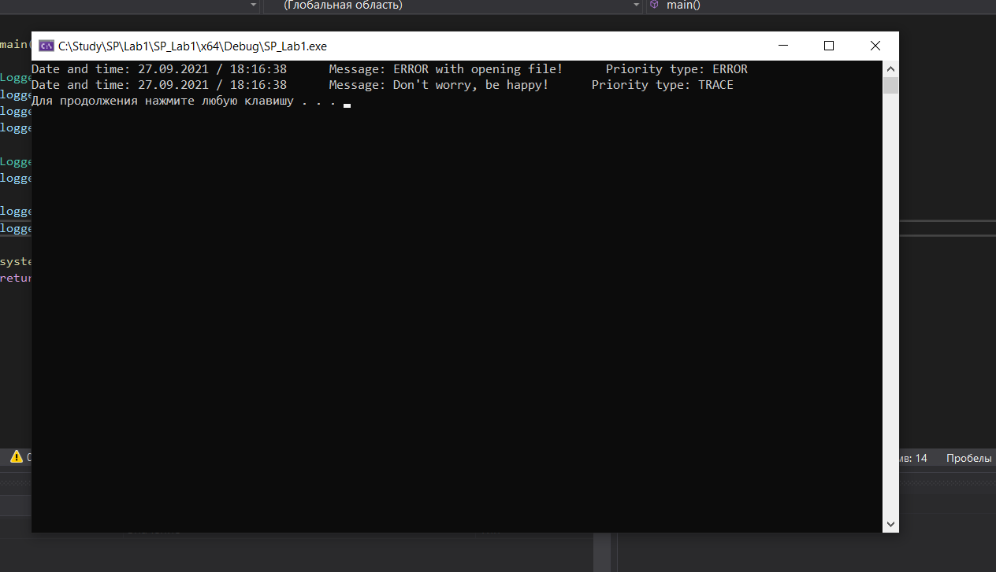

Рисунок 1 – Результат выполнения консольного приложения (вывод в консоль)

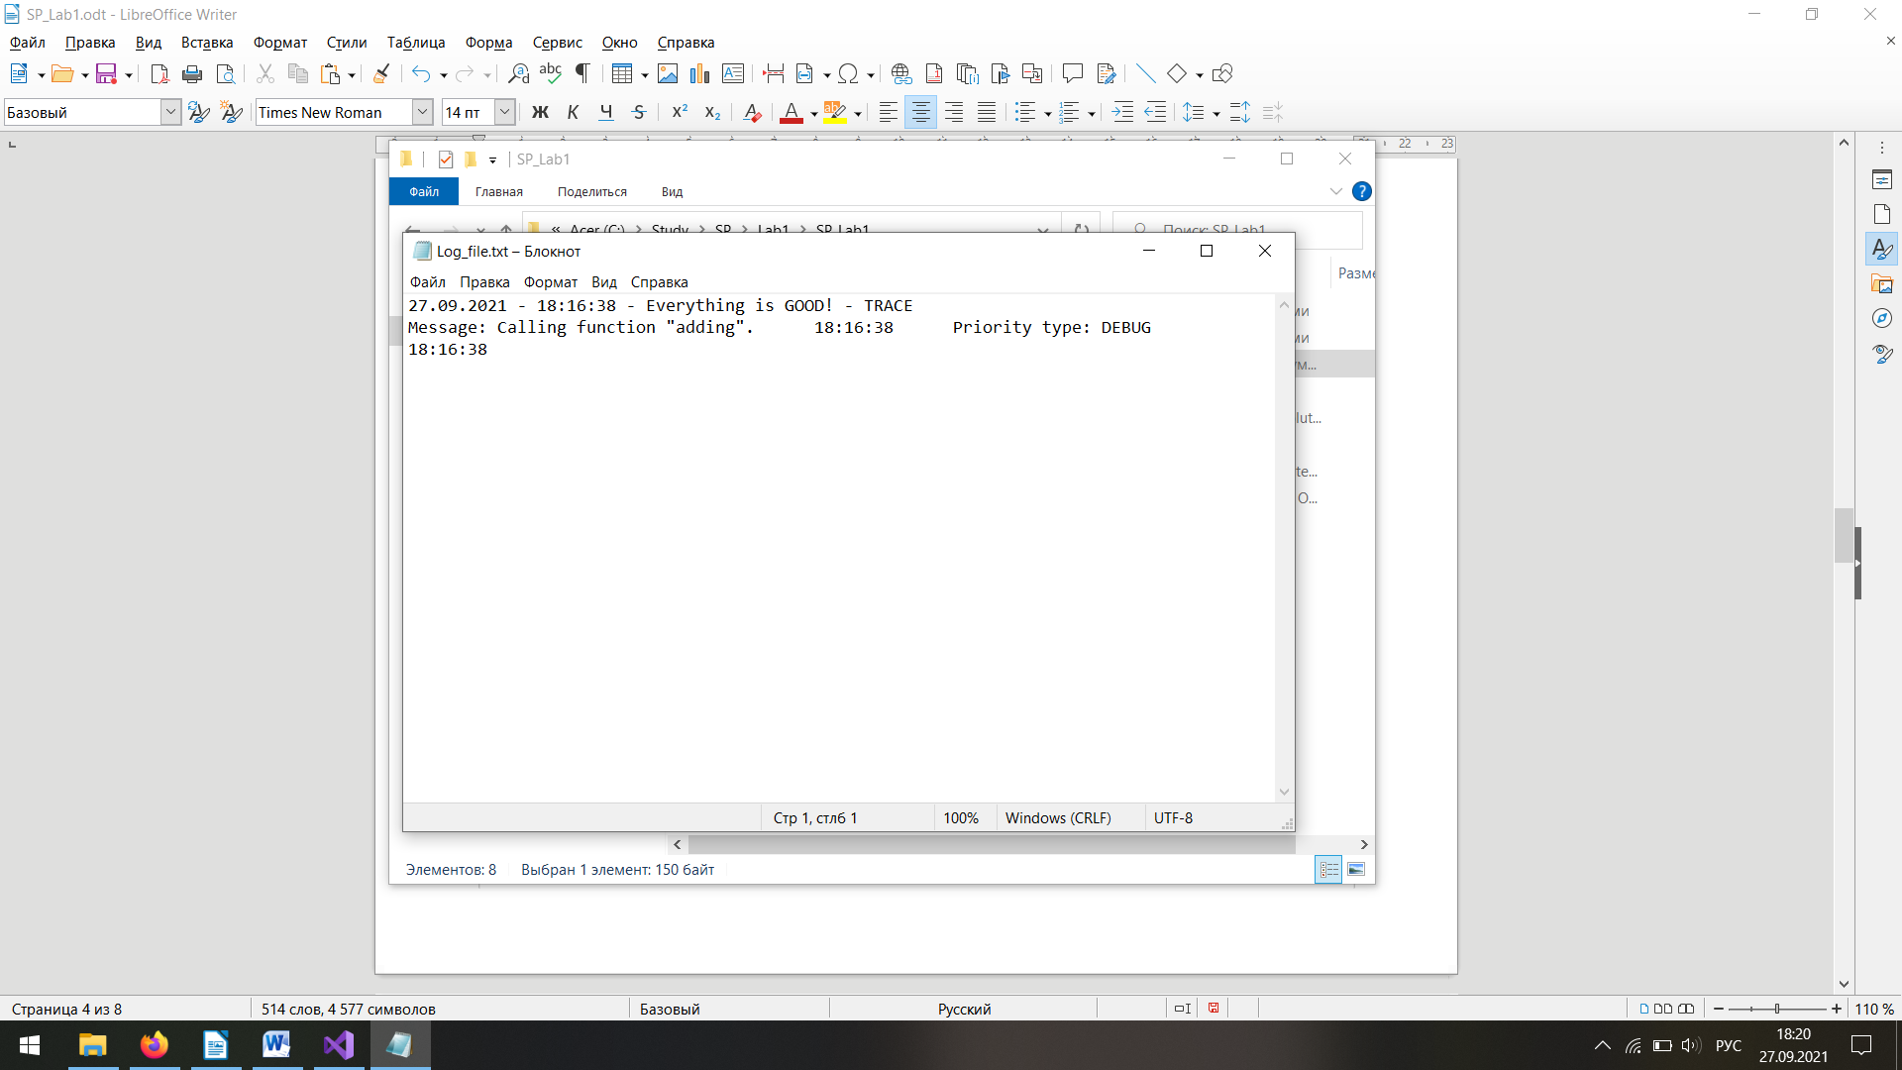

Рисунок 2 – Результат выполнения консольного приложения (запись в файл)

Вывод
В ходе лабораторной работы были приобретены навыки работы с файлами и файловой системой, был усвоен принцип работы логгера.

